首先，将body背景设置为灰色，这样组件之间会呈现出灰色的分隔线。

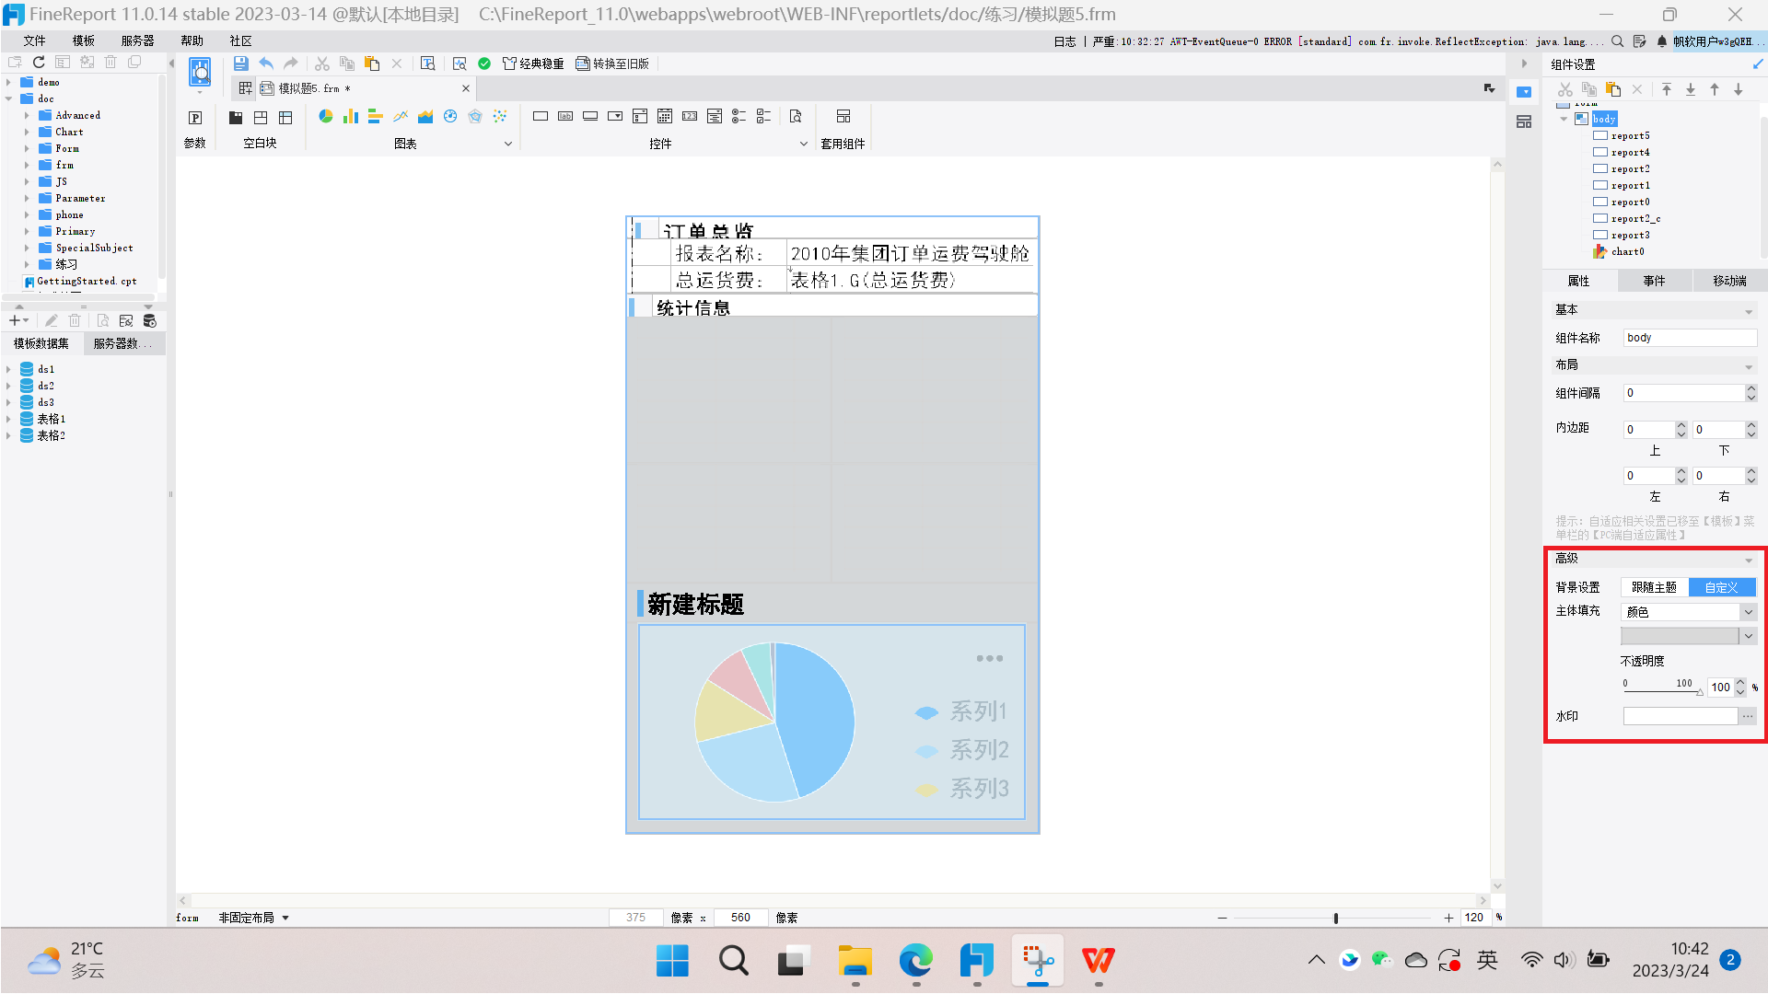

拖入报表块组件，命名为【订单总览-标题】。在本题中，我们所有的标题都使用报表块实现，不然无法调整标题的大小。

对【订单总览-标题】样式选择自定义，主体填充-颜色-白色，不这样做的话该组件的背景会和body一样变成灰色。后续所有组件都要进行相同的操作，将不再重复说明。

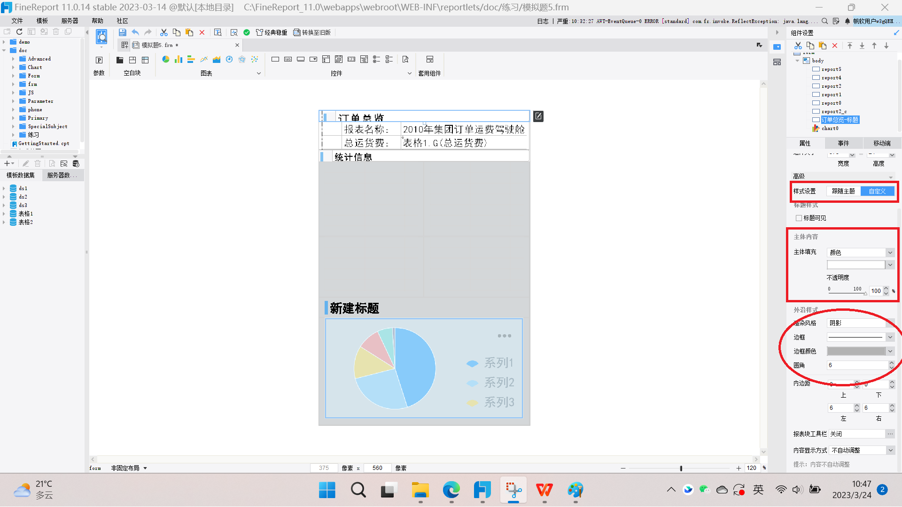

边框样式可改可不改。为了标题美观以及将标题和内容区分开来，对标题进行圆角处理。

双击模块进入表格编辑模式。

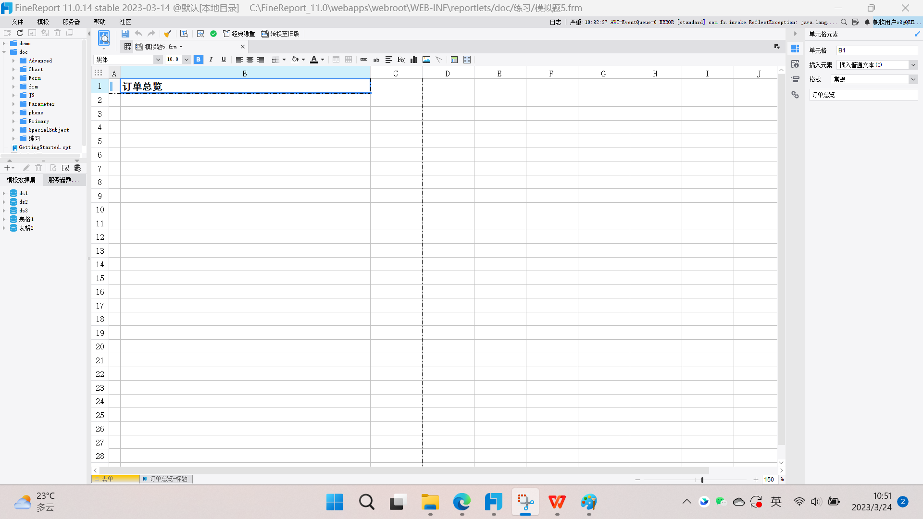

在A1单元格插入图片，图片选择自适应，单元格大小20\*20。在B2单元格输入标题内容，字体黑体加粗，大小10。

拖入报表块，命名【订单总览】，该模块格式除了没有圆角之外与【订单总览-标题】一致，不重复说明。

建立数据库【表格1】，查询语句如下：

select trunc(sum(运货费)\*10)/10 as 总运货费,date('now') from 订单 where 雇员ID is not null

其中trunc(A\*10)/10表示用去尾法取A的一位小数，观察题目要求推测雇员ID为空的数据应该去除。这样得到的总运货费数据与题目要求的一致。

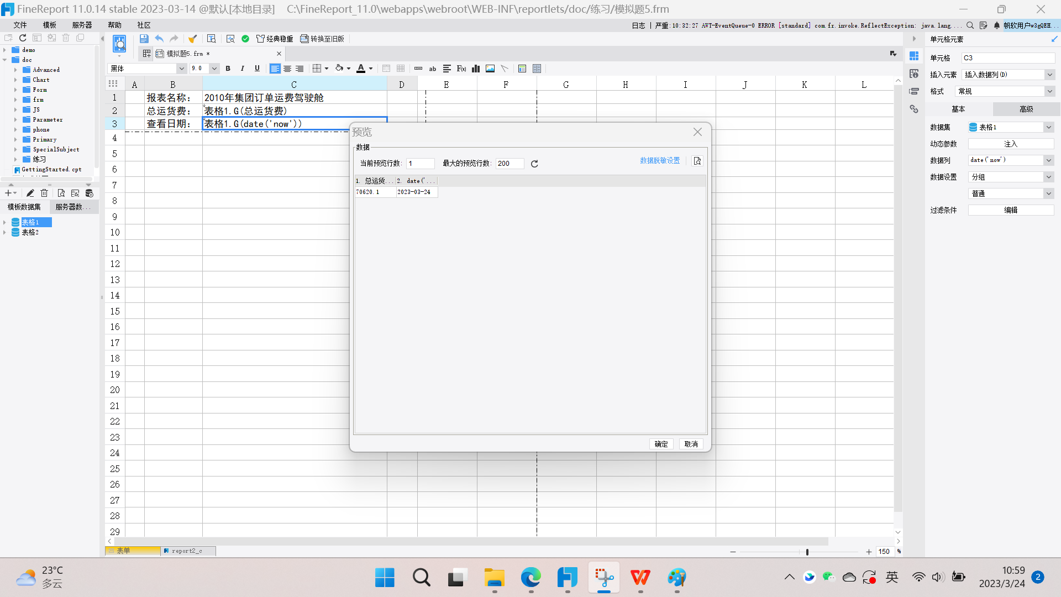

观察到题目给出的样例中，每一行前面有一定的空格，此处将每行留出一个空单元格来复现题目要求。

【统计信息-标题】的样式与前一个标题一致，不做赘述。

注意到题目要求该标题最右方应该有一个超链接，额外添加一个单元格输入“详情>”，颜色设置为灰色。对C1设置超链接。

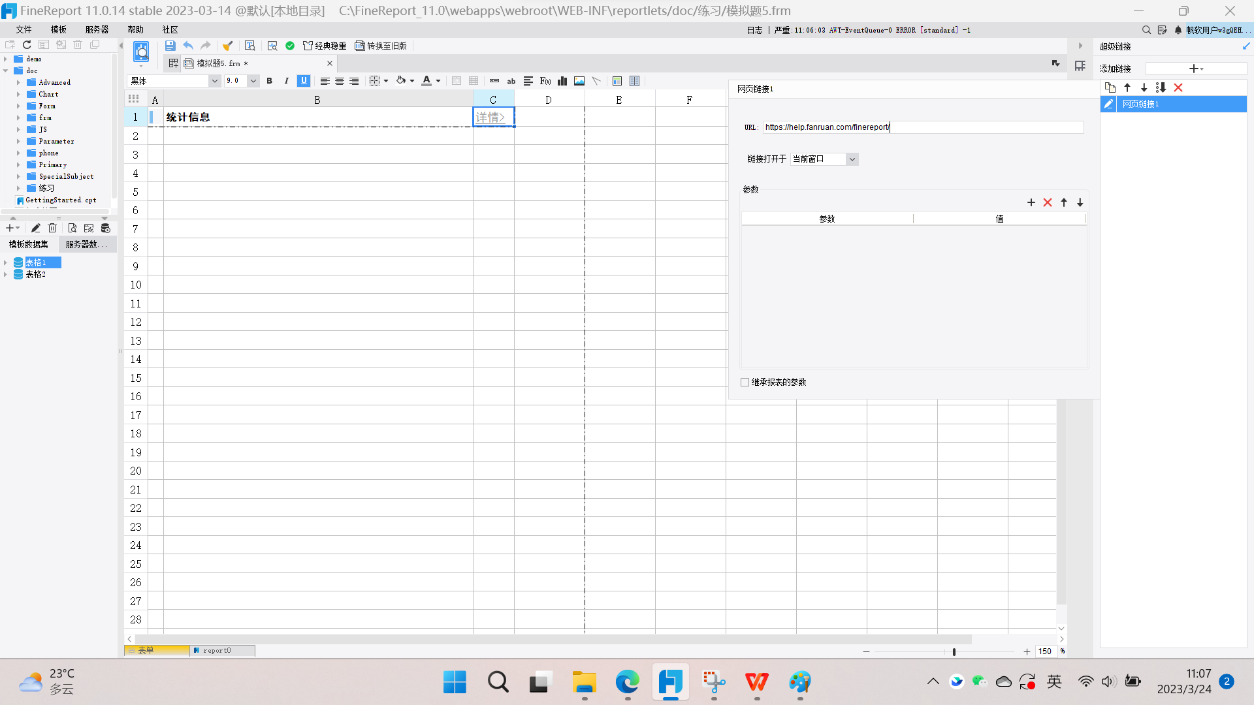

因为题目要求统计信息四块中间要有分隔线，此处我们加入四个报表块来完成这一步。拖入四个报表块分别命名为【统计信息-1】，【统计信息-2】，【统计信息-3】，【统计信息-4】，四个报表块都设置成白色填充，将四个报表块按照“田”字型排列。

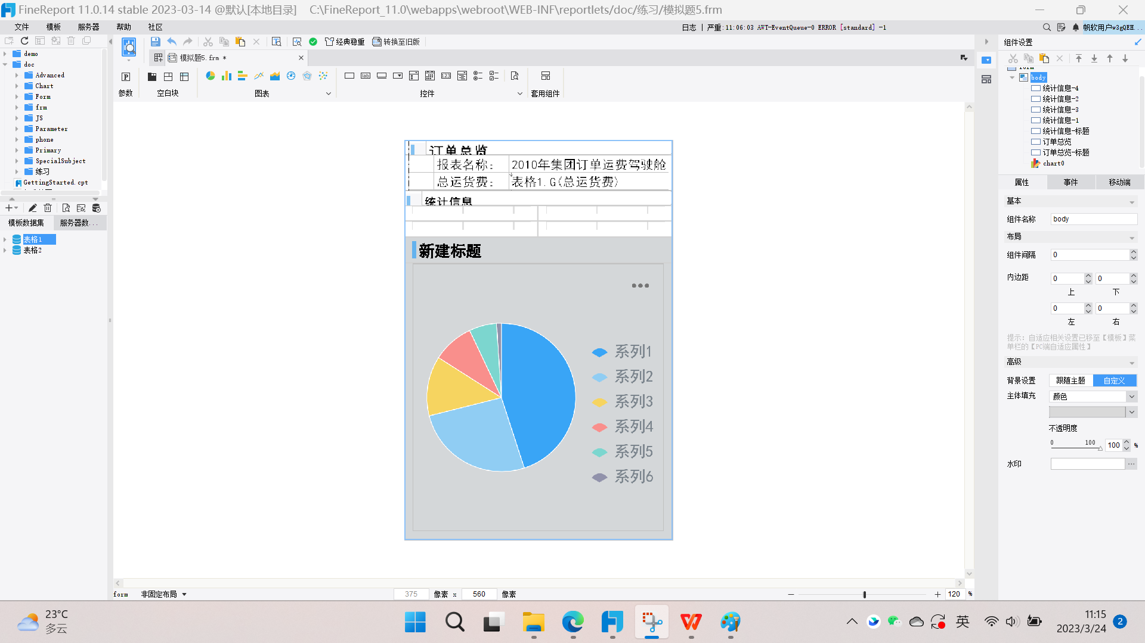

新建数据库命名为【表格2】，查询语句如下：

select trunc(sum(应付金额)),count(distinct 运货商),count(distinct 客户ID),count(distinct 货主省份) from 订单 where 雇员ID is not null

四个报表块共用一个数据库。

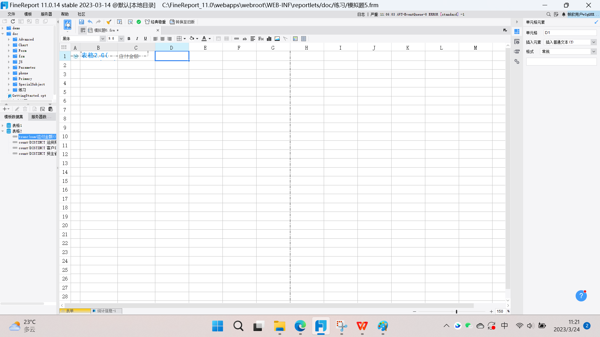

编辑报表块如上所示，A1插入图片，自适应；A2黑体加粗居中，字号10，颜色改为蓝色（主题色）；A3靠左宋体，字号8，颜色改为灰色。

需要注意的是，应该选择body-移动端-手机属性，将【手机重布局】取消勾选，不然此处四个报表块展示在手机上会自动变成四个并列展示，而不会展示成“田”字型。取消勾选之后手机端展示效果如下所示：

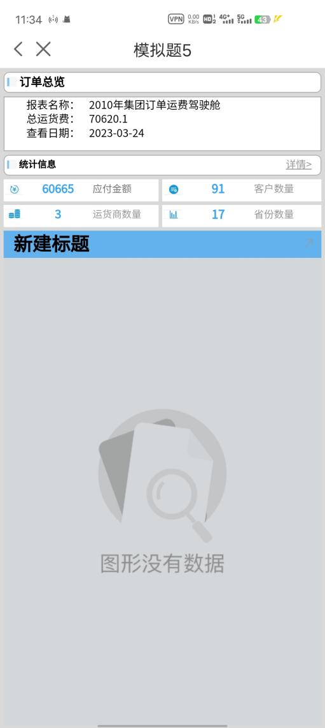

【地区统计-标题】与【统计信息-标题】格式一致，不详述过程。

建立数据库【表格4】，查询语句如下：

select 姓名,trunc(sum(运货费)) as 运货费

from 订单 left join 雇员 on 订单.雇员ID=雇员.雇员ID

where 订单.雇员ID is not null

group by 姓名

得到表格预览如下：

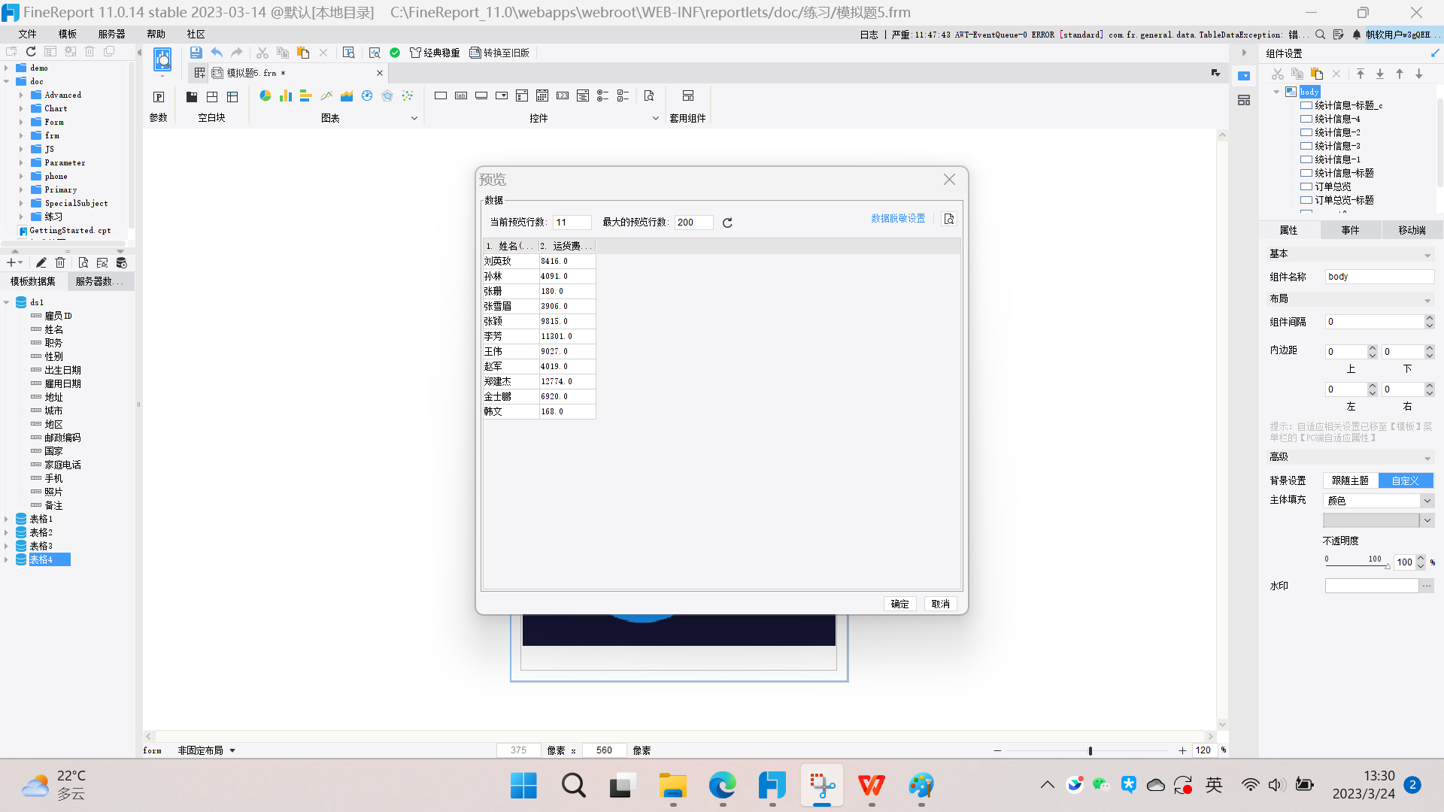

拖入饼图，数据来源为【数据集数据】，数据集选择【表格4】，系列名使用字段值，系列名为姓名，值为运货费（在查询语句中已求和），汇总方式随便选一个计数以外的。

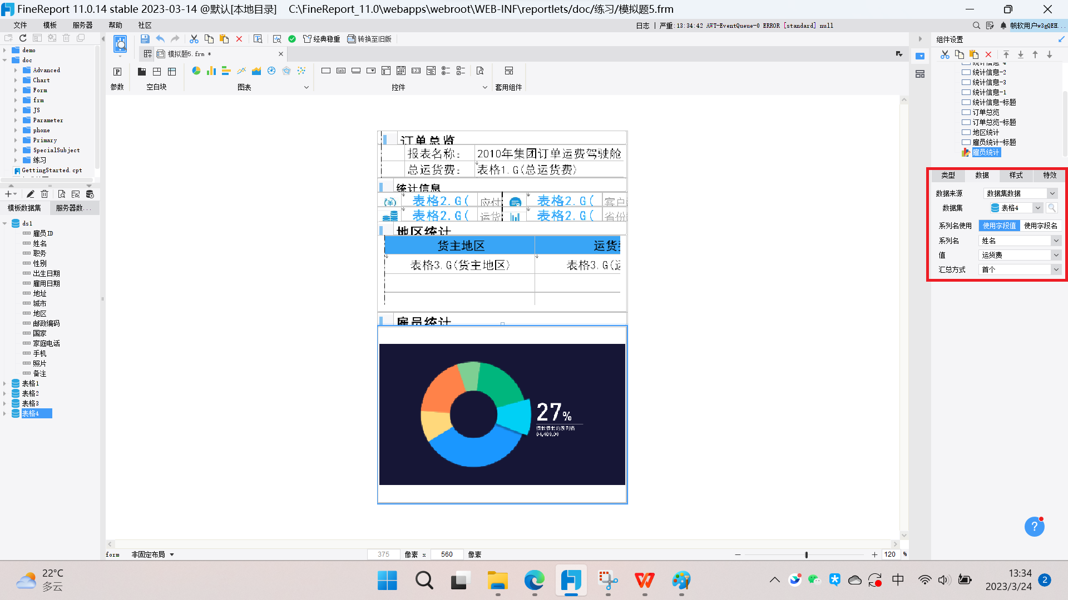

样式-标签中同时勾选系列名和值，字符跟随主题，位置饼图外，有牵引线。

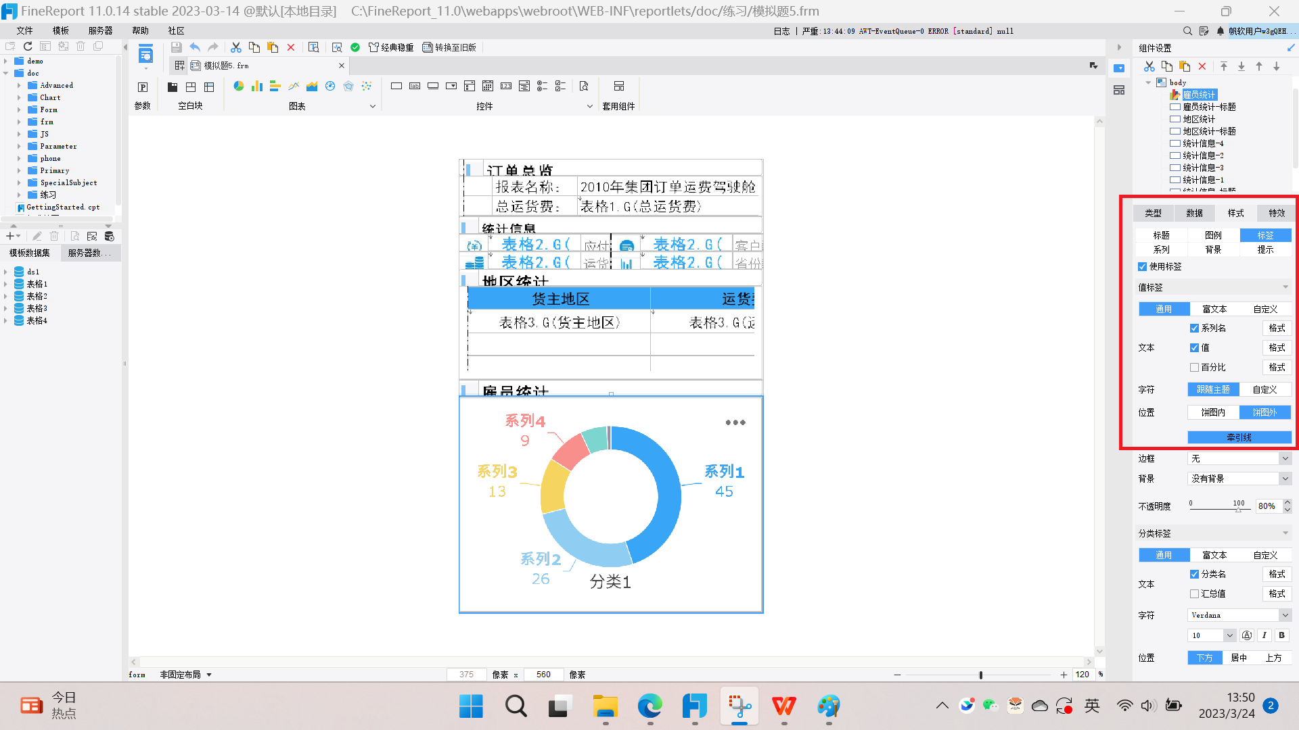

至此该题已完成。